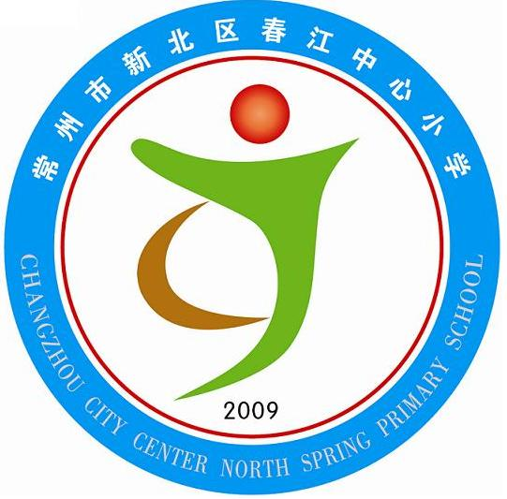
别看我小 我能行
享受如春教育 培育有根新人
——自主式管理法
常州市新北区春江中心小学 王小艳 2014.1
著名的教育家陶行知先生说过：“真的教育是心心相映的活动，唯独从心里发出来的，才能打到心的深处。”其中，我们不难领会，离开了情感，一切教育都无从谈起。怎样才能使教育的过程成为师生情理互动的愉快过程，进而收到良好的育人效果呢？几年的实践告诉我最重要的一条原则是尊重学生，这是教育成功的一把钥匙。
自尊心人皆有之，渴望得到尊重是人们的内在要求。尊重学生，不仅是教师应具备的职业道德，而且是保证良好的教育效果的前提。尊重学生，首先要了解学生。就一年级学生来说，他们独立性和自觉性都比较欠缺。尤其还没有形成你追我赶的竞争意识。教育活动是双向的。教师尊重学生，才能赢得学生的尊敬；学生尊重老师，老师的教育活动才会卓有成效。
（一） 尊重学生的人格。
教师尊重学生，首先要尊重学生人格。教师对学生有管理教育的权利，有按照社会主义教育目的塑造学生的权利，但在人格上与学生是平等的。教师不应自视比学生“高人一等”，总是在学生面前表现出“高深莫测”、“凛然不可侵犯”的派头，体验所谓“尊严”对学生的爱。不应是居高临下的“平易近人”，而是发自肺腑的对朋友的爱。这种爱的表达既是无微不至，又是不由自主的。平时，面对学生的问候，不是礼节性的点点头，而是充满真诚感激之情回问一句：你好；气候突变，当我们感受寒冷或炎热时，是自然急切地提醒学生“多穿一件衣服”或开一开电扇，六一到了，买上一些学生喜欢吃的糖果、点心，发给每一位小朋友，在课上和班级管理上，发扬民主作风，不把自己的话当金科玉律，心平气和的对待持不同意见的学生，并勇于承认自己存在的缺点和不足；批评学生的错误和缺点，努力克制自己的情绪，宽容的给其一个为自己辩解的机会，激发其奋发向上，努力改正……从某种意义上讲，教师的真正尊严，并不是我们个人的主观感受，而是学生对我们的道德肯定，知识折服和感情依恋。当我们故作尊严，甚至以牺牲学生的尊严来换取自己的尊严时，学生根本不会买我们的帐，只会向我们投来冷漠的眼光；当我们“无视”自己的尊严，而努力追求高尚的品德、出色的教育、真诚的感情，并随时注意维护学生的尊严，尊重学生的人格时，学生会把他们的爱心和敬意奉献给我们，教师的尊严丰碑便也在学生的心中树立起来。
曾听到这样一个故事：孩子在排队洗手准备吃午饭，老师看到一个男生在挤一个女生，就过去说了那个男生，不要再挤了，可是，你知道那个女生说了一句什么话吗？她说：“老师，他没有在挤我，只是他喜欢在那里多洗洗。你不要说他了。”瞧，孩子是什么心理，孩子都能站在别人角度想问题，保护对方的自尊心，更何况我们身为教育者，更要想得多些。
（二） 尊重学生的独立意识。
学生需要教师的教诲、关心和爱护，同样需要教师对他们独立意识的尊重。因此，教师要有意识的保护他们的独立意识，培养他们的独立生活的能力。由于我的办公室在2楼，组织孩子参与学校的各项活动，如大课间、广播操等，都是前期跟孩子说好，听到铃声，立即整队，领队带领前往场地，还有就是自五一假期来了进行午睡，一年级孩子能自觉地做到自主午睡还是非常棒的，每天能提前十分钟趴在桌上，这样确保了充足的补充睡眠的时间。还有植根银行评比，各小组长能积极对照评比标准，做好每月成员的考核记录，通过月末公布，公平选出五星级银行家和小小银行家。通过这样的独立管理，增强了同学们的独立意识，提高了他们的组织能力，班级的凝聚力更强了。
班主任工作实践，让我越来越深刻地体会到尊重学生的重要性。由于我有意识地以尊重学生为前提开展教育活动，因此师生关系融洽和谐，班里民主风气浓厚，班级凝聚力强，形成了积极进取、奋发向上的班风。正因为这样做了，如今我也收到了可喜的成果。

